**Instructivo SIGEVA**

**CONVOCATORIA 2025 DE IDEAS-PROYECTOS  
DE INVESTIGACIÓN, DESARROLLO y TRANSFERENCIA  
 Soluciones Científico-Tecnológicas para  
Áreas del Gobierno Provincial   
(IP 2025-26)**

1. **Postulación al concurso:**

* Ingresar con su usuario y contraseña en <https://cic.sigeva.gob.ar/> *(Si aún no posee usuario en SIGEVA-CIC, ver punto 3 del presente instructivo)*
* Ingresar en “**Usuario/Presentación Solicitud”**
* Luego vaya al Menú “Convocatorias” y submenú “Convocatorias Vigentes”.

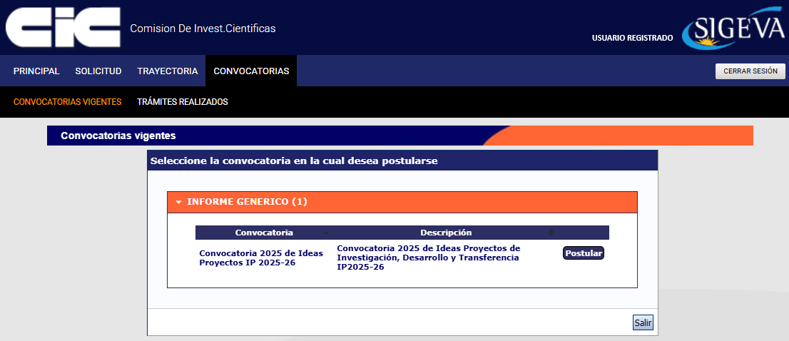

* **Debe seleccionar en el campo Objeto de Evaluación, Proyecto Subsidio.**
* Seleccione “**Convocatoria 2025 de Ideas Proyectos IP 2025-26”**
* Hacer clic en Postular.

Se mostrará la siguiente pantalla:

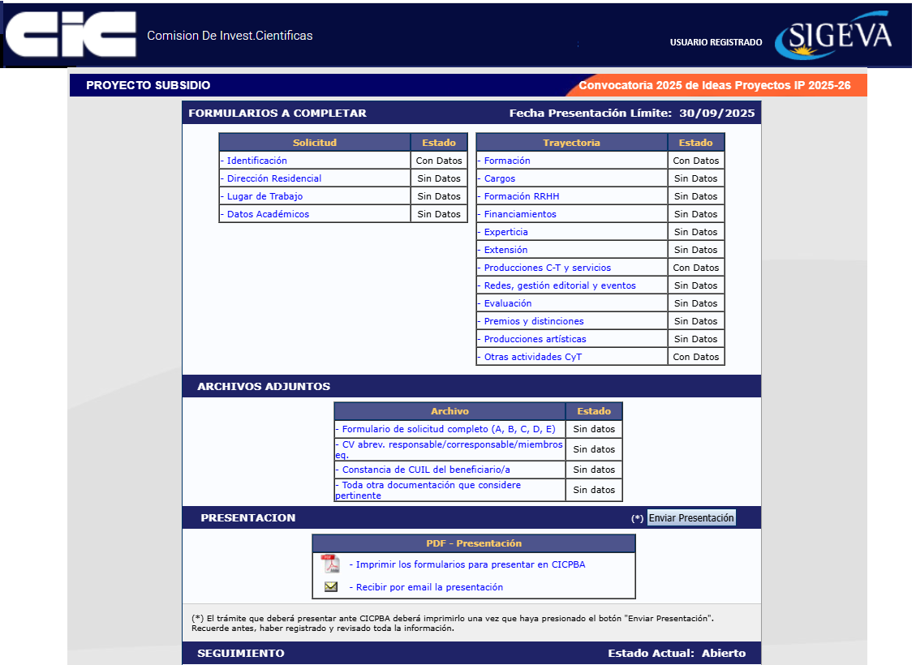

* En esta pantalla, deberá ir completando los campos en la sección de “**Solicitud**” hasta que el Estado en cada uno de ellos sea “**OK**” o **“Con Datos”**
* Completar los campos en la sección “**Trayectoria**” (en esta sección, los Estados pueden variar entre “Sin datos”, “Con datos” y “OK”; esto dependerá de los datos que sean cargados en el SIGEVA de acuerdo a la trayectoria de cada postulante). Es decir, no es necesario para enviar la solicitud que en esta sección todos los campos tengan el Estado “OK”.
* Adjuntar los documentos solicitados en cada campo de la sección “**Archivos Adjuntos**”.

Se abrirá una pantalla como esta:

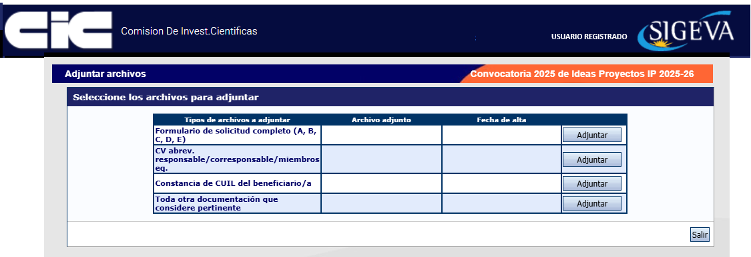

* A medida que haga clic en el botón **Adjuntar** y elija el archivo, se irá completando en forma automática esa tabla con el nombre del archivo y la fecha que lo cargó. Luego haga clic en **Salir** para volver a la pantalla anterior.
* Luego en la sección de “Archivos adjuntos” aparecerá **“OK”**. El formato de los archivos debe ser PDF y no debe superar los 20 Megas cada uno.
* Asegurarse que todos los campos obligatorios de la sección “Archivos Adjuntos” estén con el Estado “**OK**”.
* **Para que su postulación quede enviada, haga clic en el botón** **.**

***IMPORTANTE:* Asegúrese ANTES de enviar su Presentación tener todo cargado correctamente, ya que luego de Enviada electrónicamente la solicitud, no podrá modificarla, solo podrá visualizarla.**

1. **Aclaración sobre los archivos que se deben adjuntar:**

Documentación a presentar:

* Formulario de solicitud completo (A, B, C, D) *
* Currículum vitae abreviado del responsable, corresponsable y de los miembros del equipo de investigación (máximo de hasta 4 hojas). *
* Constancia de CUIL del beneficiario/a *
* Toda otra documentación que considere pertinente.

**\***  Los señalados son adjuntos obligatorios y el sistema no les permitirá enviar la presentación si se encuentran vacíos.

1. **Creación de USUARIO y CONTRASEÑA en SIGEVA-CIC**

* Ingresar a <https://cic.sigeva.gob.ar/>
* Para acceder a este sistema se requiere disponer de una PC con conexión a Internet y un navegador de Internet (Chrome, Firefox, etc.)



* Hacer clic en el botón
* Completar campos requeridos.

* Controle que esté bien escrito el correo electrónico, ya que a ese mail le llegará la contraseña temporal con la que deberá ingresar junto al nombre de usuario que haya elegido.
* Deberá poner ese usuario y esa clave temporal para loguearse al sistema SIGEVA CIC, luego le pedirá cambiarla por otra contraseña.
* Si UD. ya posee un usuario en SIGEVA CONICET y quiere importar desde ahí los datos a SIGEVA CIC, puede hacerlo. El siguiente link es un instructivo para poder importar los datos: <https://sigeva.conicet.gov.ar/wp-content/uploads/2012/10/SIGEVA-Guia-de-Sincronizacion_v2.pdf>